PYTHON

SOLUSI STUDI KASUS

lembar solusi ini sebagai salah satu tugas dalam

mata kuliah Dasar Pemrograman

dosen pengampu

Indira Syawanodya, M.Kom.

Yulia Retnowati, S.Pd., M.T.



disusun oleh

Andika Eka Kurnia 2306033/1A RPL

PROGRAM STUDI REKAYASA PERANGKAT LUNAK

KAMPUS UPI DI CIBIRU

UNIVERSITAS PENDIDIKAN INDONESIA

**2023**

File dnsort.py

*def* bubble_sort(*data*):

    for i in range(len(data) - 1, 0, -1):

        for j in range(i):

            if data[j] > data[j + 1]:

                data[j], data[j + 1] = data[j + 1], data[j]

*def* selection_sort(*data*):

    for i in range(len(data) - 1, 0, -1):

        pos_max = 0

        for j in range(1, i + 1):

            if data[j] > data[pos_max]:

                pos_max = j

        data[i], data[pos_max] = data[pos_max], data[i]

*def* heap_sort(*arr*):

*def* max_heap(*arr*, *n*, *i*):

        index_parent = i

        index_kiri = 2 * i + 1

        index_kanan = 2 * i + 2

        if index_kiri < n and arr[index_parent] < arr[index_kiri]:

            index_parent = index_kiri

        if index_kanan < n and arr[index_parent] < arr[index_kanan]:

            index_parent = index_kanan

        if index_parent != i:

            arr[i], arr[index_parent] = arr[index_parent], arr[i]

            max_heap(arr, n, index_parent)

    n = len(arr)

    for i in range(n // 2 - 1, -1, -1):

        max_heap(arr, n, i)

    for i in range(n - 1, 0, -1):

        arr[i], arr[0] = arr[0], arr[i]

        max_heap(arr, i, 0)

File main.py

import dnsort as ds

from time import perf_counter

from numpy import array

bilangan_acak = array([7, 1, 36, 26, 63, 93, 55, 16, 19, 38, 74, 65, 18, 59, 8, 43, 24, 79, 49, 35, 23, 78, 51, 2, 46, 28, 60, 76, 10, 85, 66, 29, 82, 58, 69, 75, 48, 100, 5, 32, 40, 33, 34, 90, 81, 42, 57, 44, 41, 77])

time_start = perf_counter()

ds.bubble_sort(bilangan_acak)

time_end = perf_counter()

print(*f*"Waktu eksekusi kode: {(time_end - time_start) * 1000} ms")

Terminal main.py

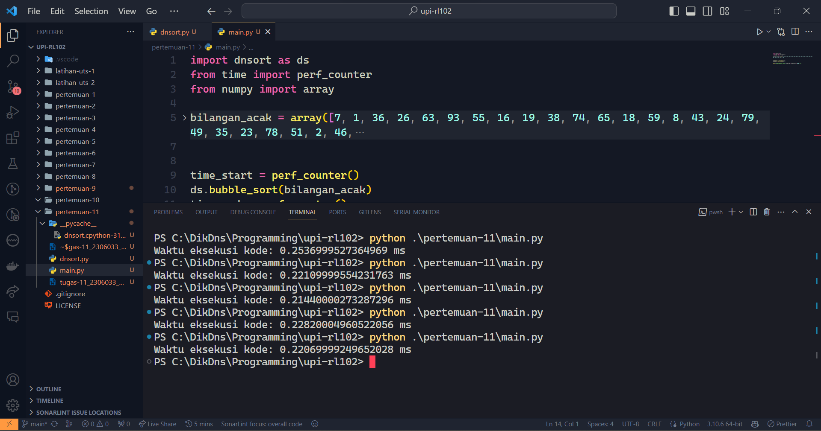

Tabel Data Percobaan

|  |  |  |  |  |  |  |
| --- | --- | --- | --- | --- | --- | --- |
| Jenis Sort | Percobaan (ms) | | | | | Rata-rata |
| Ke-1 | Ke-2 | Ke-3 | Ke-4 | Ke-5 |
| Bubble | 0.25810 | 0.21100 | 0.21180 | 0.21840 | 0.22210 | 0,22 |
| Selection | 0.13160 | 0.12810 | 0.13800 | 0.13940 | 0.13560 | 0,13 |
| Heap | 0.12450 | 0.13040 | 0.11560 | 0.11450 | 0.11450 | 0,12 |

Berdasarkan analisis data percobaan yang terdapat dalam tabel, dapat diambil kesimpulan bahwa Heap Sort menonjol sebagai jenis algoritma pengurutan yang paling efisien dan cepat di antara yang lain.